Tilki Kitap Tanıtım Bülteni
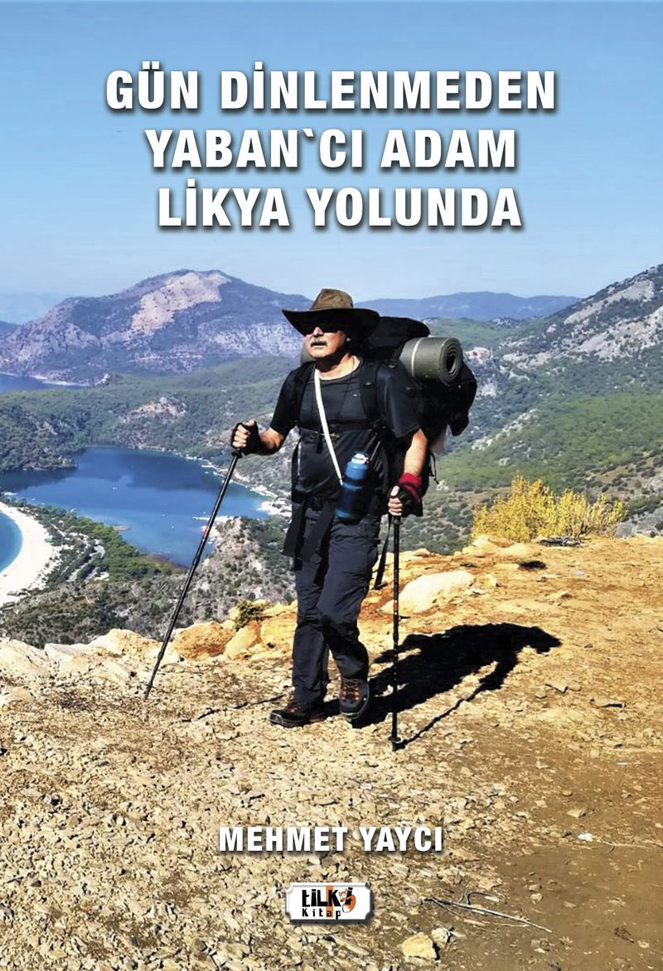 | Eser Adı: Gün Dinlenmeden Yaban`cı Adam Likya Yolunda  Yazar Adı: Mehmet Yaycı  Cilt Bilgisi: AMERİKAN  Kitap Dili: Türkçe  Eser Tipi: Orjinal  İç Sayfa: 2. HAMUR SB 60  Kapak: BRISTOL AMERİKAN 230  Yan Kapak: YOK  Selefon Türü: MAT SELEFON  Basım Tarihi: 2020  Sayfa Sayısı: 236  Kitap Boyutları: 135 X 195 mm  ISBN No: 9786257190008  Etiket Fiyatı: 605,00 TL  Editör Görevlisi: Ayşe Tarhan  Son Okumacı: Selim Asaf  Mizanpajcı: Zafer Rıfat Irmak  Kapak Grafikeri: Zafer Rıfat Irmak
Kitap Tanıtım Yazısı : (Arka Kapak)

`Hayatı bir noktadan bir başka noktaya kadar süren yolculuk olarak düşün.``Bu yolculuğun bir yerinde yaşarsın aşkı.``Birlikte yol alır, yaşamın tüm engebeli, inişli, çıkışlı yolunda yürürsün.``Öyle ki ne aştığın dağlar, nede engeller senin gücünü asla tüketemeyeceğini düşünür öyle kendinden emin umutlu yol alırsın.``Ta ki bir gün gelip iki taraftan biri yorulana kadar.``İşte o yorgunluk, birlikte yürünen yol üstünde, karşılaşılan engel ve zorluklara karşı, hata yapma paylarını arttırır.``İlk zamanlar görmemezlikten gelirsin hataları.``Yaptığın hataları da hata olarak kabul etmezsin.``Uzun sürmez elbette bu.``Adeta büyü bozulmuştur.``O noktadan sonra tüm yol boyunca yaşananlar adeta yolun o noktasında donar kalır.``Geri kalan tüm yol boyunca farklı yollardan, sonra doğru yürürsün de, o yaşanıp dondurduğun zaman dilimiyle birlikte yaşar, yol alırsın.``İşte! Tam da bu nedenle aşk yaşanmışsa asla bitmez.``Sonsuza dek sürer gerçek yaşanan aşklar.``Sadece seninle birlikte dolmuş zaman dilimiyle yaşanmışlıklar yol alır.``Birçok insan aşkların bittiğine sonsuz aşk olmayacağına inanır dile getirir.``Bunu dile getirenler ya aşkı yaşamamış, ya da aşık olduğunu zannetmiş insanlardır.``Aşk acıdır! O noktadan sonra.``Asla kapanmayan kapanmayacak bir yaradır.`
Kitabın detay sayfasına buradan ulaşabilirsiniz :
https://www.vernokitap.com/kitaplar/kitap-baski-mehmet-yayci-gun-dinlenmeden-yabanci-adam-likya-yolunda-1316.html
Tilki Kitap



